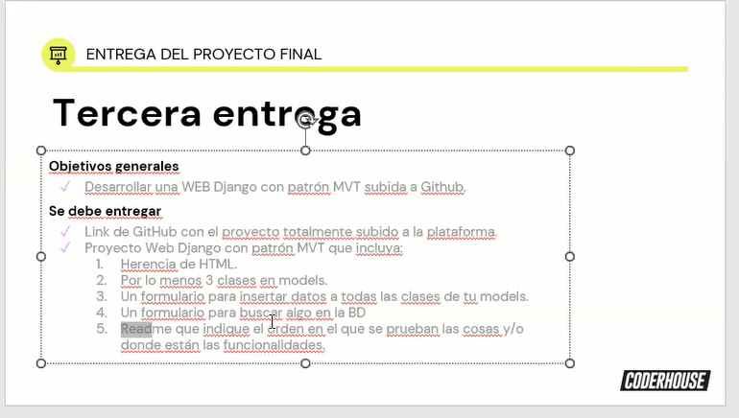

Readme potencial

1 (deberia haber creado un virtual environment )

importo django python import django

django.VERSION (para saber que esta django instalado

empiezo un proyecto python –m django startproject Entrega3

para correrlo:

* python manage.py migrate
* python manage.py runserver

creo un aplicación voy a hacer una agenda